КОМП’ЮТЕРНИЙ ПРАКТИКУМ No 1. РОЗВ’ЯЗАННЯ НЕЛІНІЙНИХ РІВНЯНЬ
  - Виконував: Баранов Глєб ФІ-23
  - Варіант №1:
$$2x^{5}-2x^{4}-4x^{3}+2x+1=0$$

Допрограмний етап
- Оцінка меж коренів за т. про границі усіх коренів рівняння
- За т. Гюа
- За т. Штурма
Для відокремлення коренів використано теорему Штурма, згідно з якою на кожному відрізку [ai; bi] було визначено наявність одного або більше дійсних коренів.
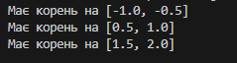

Програмний етап
Реалізовані усі 3 методи(бісекцій,хорд, Ньютона) для знаходження корення, задля порівняння кількості ітерацій і виявлення який метод приводить до меншої
кількості ітерацій і чим це зумовлено.
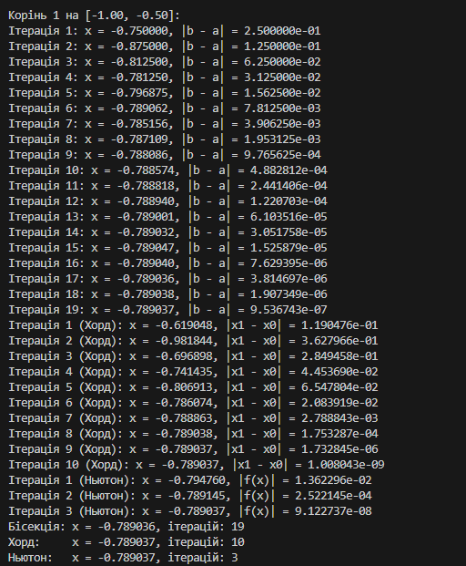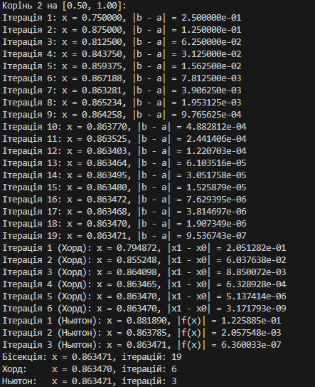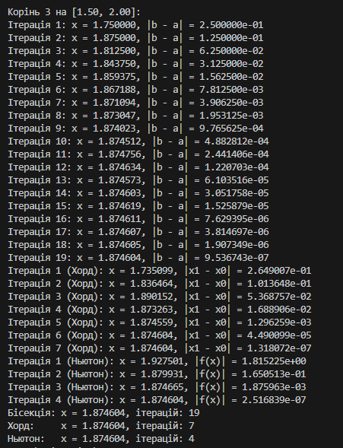

Висновок
У результаті порівняння методів бісекції, хорд і Ньютона встановлено, що найменшу кількість ітерацій дає метод Ньютона, за ним — метод хорд, а бісекція потребує найбільше кроків. Це зумовлено швидкостю роботи кожного алгоритма. Хоча фактично всі вони мають лінійну швидкість, але метод бісекцій працює повільніше за всіх, а метод Ньютона швидше за всіх, бо має квадратичну швидкість. Отже, метод Ньютона є найефективнішим за умови наявності похідної та вдалого стартового наближення.

